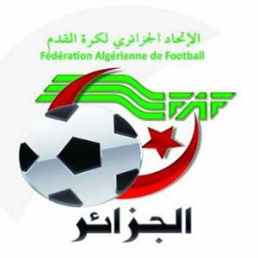
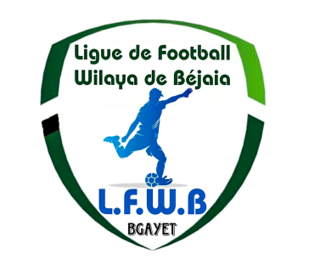
الفيدرالية الجزائرية لكرة القدم
Fédération Algérienne de Football

رابطة كرة القدم لولاية بجاية
Ligue de Football de la Wilaya de Béjaia

DIRECTION DES COMPETITIONS

HONNEUR
PROGRAMMATION 19° JOURNEE
VENDREDI 05 AVRIL 2024

Stades | Rencontres |  | Horaires
MELBOU | JS Melbou | JS I. Ouazzoug | 14 H 30
AMIZOUR | JSB Amizour | US Beni Mansour | 14 H 30
AOKAS | CRB Aokas | O M’Cisna | 14 H 30
SEDDOUK | RC Seddouk | ARB Barbacha | 14 H 30
OUED GHIR | AS Oued Ghir | US Soummam | 14 H 30
BEJAIA NACERIA | NC Bejaia | CR Mellala | 14 H 30

**********************************

PRE-HONNEUR
PROGRAMMATION 19° JOURNEE

SAMEDI 06 AVRIL 2024
Stades | Rencontres |  | Horaires
AKFADOU | OC Akfadou | JS Bejaia | 14 H 00
TAZMALT | OS Tazmalt | AS Ait Smail | 14 H 00
BENAL. PRINCIPAL | CS P. Civile | ES Smaoun | 14 H 00
SMAOUN | NRB Smaoun | JST Adekar | 14 H 00
EXEMPT | WRB Ouzellageun – O Feraoun

**********************************

SOUS TOUTES RESERVES DE CHANGEMENT.

